


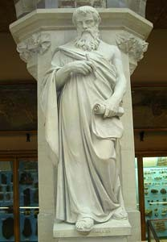
Τέλεια και ατελής διαίρεση

Ευκλείδεια Διαίρεση

Η κάθετη πράξη της διαίρεσης πήρε το όνομά της από τον Έλληνα μαθηματικό Ευκλείδη ( 325 π.Χ. – 265 π.Χ.).



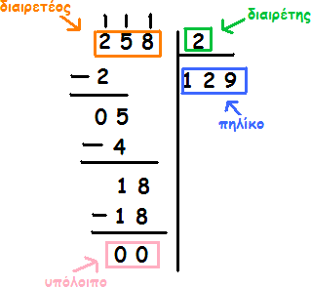
- Ένα ψηφίο έχει ο διαιρέτης, ένα χωρίζω αριστερά και στο διαιρετέο.

- Το 2 στο 2 χωράει μία φορά. Σημειώνω 1 στο πηλίκο.

- 1 Χ 2 = 2. Σημειώνω το 2 κάτω από το 2 και αφαιρώ.

- 2 – 2 = 0. Κατεβάζω το 5.

- Το 2 στο 5 χωράει 2 φορές. Το σημειώνω στο πηλίκο

- 2 Χ 2 = 4. Το σημειώνω κάτω από το 5 και αφαιρώ.

- 5 – 4 = 1. Κατεβάζω και το 8.

- Το 2 στο 18 χωράει 9 φορές. Το σημειώνω στο πηλίκο.

- 2 Χ 9 = 18. Το σημειώνω κάτω από το 18 και αφαιρώ.

- 18 – 18 = 0




Η τέλεια διαίρεση έχει υπόλοιπο 0. Η ατελής διαίρεση έχει υπόλοιπο 1, .




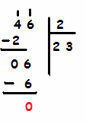
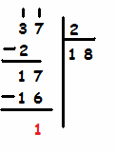
2, 3… μικρότερο αριθμό από το διαιρέτη


Προσοχή ! Το υπόλοιπο πρέπει να είναι μικρότερο από το
διαιρέτη.

Η επαλήθευση της διαίρεσης είναι ο πολλαπλασιασμός!

Τέλεια διαίρεση:

Πολλαπλασιάζω το πηλίκο με το διαιρέτη και το αποτέλεσμα πρέπει να είναι ο διαιρετέος.

2 3
Χ 2

46
Ατελής διαίρεση: Πολλαπλασιάζω το πηλίκο με το διαιρέτη και στο αποτέλεσμα προσθέτω το υπόλοιπο. Το αποτέλεσμα πρέπει να είναι ο διαιρετέος.
1 8
Χ 2

3 6
+ 1

37

